# 信号系

## 通信

### RS-485

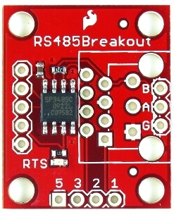SparkFun　 BOB-10124 ：RS-485変換基板　\1,000

<https://www.switch-science.com/catalog/596/>

マルツ、スイッチサイエンス、

類似品：

DSD TECH　DS-USB-RS485-01 基板むき出し

SH-U10 ケース付き　amazonでしか買えない？

※配線のA +、B-、はA- B+ であるべき

## GPIO

|  |  |  |
| --- | --- | --- |
| 概要 | 写真 | 詳細 |
| Interface  2020年9月号  24VアイソレートIO基板  計￥2,050 |  | 部品と基板だけなので，はんだ付けを自分でする必要がある。  その代わり配線図があり，大いに参考になる。  <https://akizukidenshi.com/download/ds/akizuki/CQ-RASPI-PLC-24V-IO-K_20201029.pdf>  <https://akizukidenshi.com/catalog/g/gP-15646/> |
| Automation HAT  ￥3,980 |  | ・リレー(24V 2A)：x3  ・ADC(12ビット)　：x3  ・入力ポート(24Vトレラント)：x3  ・出力ポート(24Vトレラント)：x3  <https://akizukidenshi.com/catalog/g/gM-12275/> |
|  |  |  |
| MCC118  ￥12,850  Digilent Inc. |  | 12bit，100Hz のアナログ8ch  <https://akizukidenshi.com/catalog/g/gM-16805/> |
| MCC172  ￥51,790 |  | 24bit，51.2kHzの高精度アナログ2ch  <https://akizukidenshi.com/catalog/g/gM-16808/> |
|  |  |  |
| Relay Board  ￥2,480 |  | 15Aの大容量リレー×4  <https://akizukidenshi.com/catalog/g/gM-11108/> |

Contec

最大8枚のスタック接続に対応

<https://www.contec.com/jp/products-services/search/?target=1&query=%20&eol=0&c3=45bab3c1-7ef4-4014-a0a3-b564c4af4e68&count=10&start=0&lang=jp>

|  |  |  |
| --- | --- | --- |
| 概要 | 写真 | 詳細 |
| CPI-DIO-0808L  ¥12,100 |  | デジタル入出力  8ch/8ch (絶縁 12～24VDC)  GPIO 4, 5, 6, 22のいずれか１つを入出力の立ち上がり、立下りで使用できる。  （公式）<https://www.contec.com/jp/products-services/daq-control/pc-helper/raspberry-pi-card/cpi-dio-0808l/feature/> |
| CPI-AI-1208LI  ¥16,000 |  | アナログ入出力  ADC 分解能 12-bit  ±10V; ±5V; ±2.5V; 0 ~ 10V; ±20mA  シングルエンド 8-ch (差動 4-ch)  <https://www.contec.com/jp/products-services/daq-control/pc-helper/raspberry-pi-card/cpi-ai-1208li/feature/> |
| CPI-RRY-16  ¥11,000 |  | 半導体リレー 16ch  <https://www.contec.com/jp/products-services/daq-control/pc-helper/raspberry-pi-card/cpi-rry-16/feature/> |

|  |  |  |
| --- | --- | --- |
| 概要 | 写真 | 詳細 |
| ラトックシステム  RPi-GP10T  I2C 絶縁型デジタル入出力ボード 端子台モデル  ￥21,800 |  | 5～24Vに対応した入出力ボード  in8/out8  アナログ電圧信号に対応。  ジャンバを差し替えれば4-20mAにも対応。  <http://www.ratoc-e2estore.com/products/detail.php?product_id=81#subsub_title1> |
| MPC-RAS32IO-V2-IT-24  ￥11,000 |  | I2C通信で24V-3.3Vを切り離すタイプ。  In16/out16  <https://eleshop.jp/shop/g/gJ92317/> |
| サンハヤト  GPIO Experimental Board  ￥3,600 |  | I2C通信で以下の機器が簡単に扱える  LED 出力 x 4  スイッチ入力 x 4  温度センサ TMP102  A/D コンバータ ADS1015  24V対応品では無い点に注意  <https://jp.rs-online.com/web/p/pcb-developing-kits/1892289> |

# センサ系

## 人感センサ

|  |  |  |
| --- | --- | --- |
|  |  |  |
| 秋月  M-09750  ¥500 |  | 電源電圧：3~6V  最大5m  検知角度：94°  黒色もある　M-12313 |
| 秋月  M-09751  ¥520 |  | 電源電圧：3~6V  最大12m  検知角度：94°  黒色もある　M-12314 |
| 秋月  M-9002  ¥500 |  | 電源電圧：3.5～12V  検知距離：3～5m  検知角度：115°以下 |
| 秋月  M-14064  \600 |  | 電源電圧：3.3～12V  検知距離：最大8m  検知角度：115° |
| M-11233  ¥640 |  | 電源電圧：3～5.25V  検知角度：101° |

## 超音波センサ

### HC-SR04

動作電源 5VDC

測定可能な距離20mm～4000mm（2cm～4メートル）

## カメラ

# データ変換

## ADコンバータ

|  |  |  |
| --- | --- | --- |
| 商品情報 | 参考写真 | 備考 |
| AE-MCP4726  取扱店  秋月電子通商  コード: K-07995  [Webリンク](https://akizukidenshi.com/catalog/g/gK-07995/)  値段 ￥150 |  | 12bit　1ch　　　※MCP4726が載っている  シリアル通信：I2C  入力電圧2.7-5.5V  　Settling Time　6μsec(=166kHz) |
| MCP3004-I/P  取扱店  秋月電子通商  コード: I-11987  [Webリンク](https://akizukidenshi.com/catalog/g/gI-11987/)  値段 ￥180 |  | 10bit　4ch  シリアル通信：SPI  入力電圧2.7-5.5V  サンプリングレート  200ksps@5.0V 　75ksps@2.7V |
| AE-MCP4725  取扱店  秋月電子通商  コード: K-08365  [Webリンク](https://akizukidenshi.com/catalog/g/gK-08677/)  値段 ￥200 |  | 12bit　1ch　　※MCP4725が載っている  シリアル通信：I2C  入力電圧2.7-5.5V  　Settling Time　6μsec(=166kHz)  I2Cアドレス：0x60/0x61（選択制） |
| MCP3208-CI/P  取扱店  秋月電子通商  コード: I-00238  [Webリンク](https://akizukidenshi.com/catalog/g/gI-00238/)  値段 ￥320 |  | 12bit　8ch  シリアル通信：SPI  入力電圧2.7-5.5V  サンプリングレート  100ksps@5.0V 　50ksps@2.7V |
| 取扱店  switch science  コード: 1136  [Webリンク](https://www.switch-science.com/catalog/1136/)  値段  ￥1,562 |  | 12bit　4ch　　※ADS1015が載っている  シリアル通信：I2C  入力電圧2.7-5.5V  　3.3kSPS = サンプリングレート3.3kHz |
|  |  |  |

# 環境センサ系

## BME280

### 配線

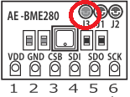

・I2Cで使う場合

J3のハンダを繋ぐ。（右図参照）

繋がなくても測定できるが

I2CアドレスはSDOとGNDを短絡→0x76。SDOとVDD→0x77

### シリアル通信のプロトコル

データ読み込み：対象アドレスに0x80の論理和を行う。（第8bitを1にする）

データ読み込み：対象アドレスと0x7Fの論理積を行う。（第8bitを0にする）

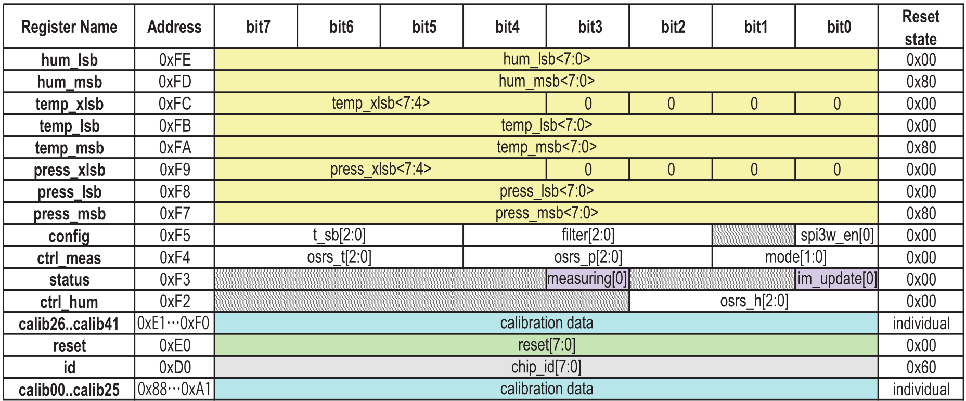

C言語　<https://github.com/BoschSensortec/BME280_driver>

### 動作モードの設定

#### 関連資料

5.5 推奨される動作モード（英語版では 3.5 Recommended modes of operation）

ここに各測定環境における，設定パラメータの具体値が載っている。

【 天気の監視，湿度の検知，室内のナビゲーション，ゲーム 】 が紹介されている。

7.4.3 “ctrl_meas” 温度と圧力の制御とモードの設定レジスター　osrs_h　について

（英語版では　5.4.3 Register 0xF2 “ctrl_hum”）

7.4.5 “ctrl_meas” 温度と圧力の制御とモードの設定レジスター　osrs_tとosrs_pとmode　について

（英語版では　5.4.5 Register 0xF4 “ctrl_meas”）

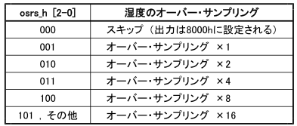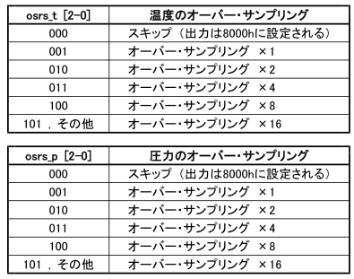

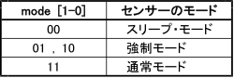

7.4.6 “config” デバイスの設定レジスター

（英語版では　5.4.6 Register 0xF5 “config”）

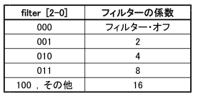IIRフィルタの項目

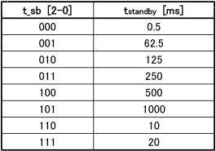

補足：t_sb(tstandby) 　　※通常モードの時の休止時間の長さ

### 具体例

#### 資料

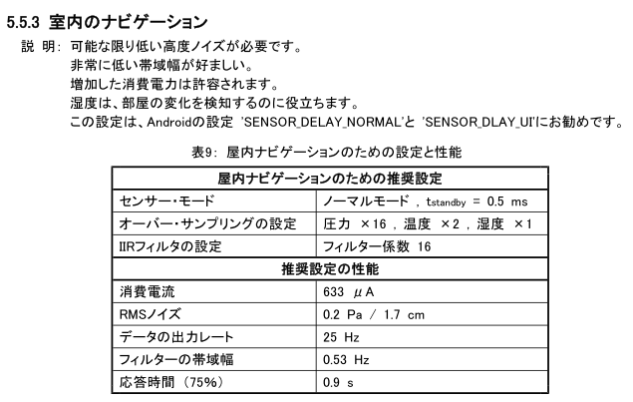例として

5.5.3室内のナビゲーション

を取り上げる

センサーモード

ノーマルモード ⇒ mode = 0b11

tstandby 0.5mSec ⇒ tSb = 0b000

圧力：×16 ⇒ osrsP = 0b101

温度：×2 ⇒ osrsT = 0b010

湿度：×1 ⇒ osrsH = 0b001

IIR：係数=16 ⇒ filter = 0b100

（補足） 0bは二進数を表す。

例：0b011は十進数だと3になる。 計算式：(22×0)＋(21×1)＋(20×1)= 3

#### プログラム（コーディング）

プログラムは以下のgitレポジトリの，Python27/bme280_sample.py を使用するものとする。

<https://github.com/SWITCHSCIENCE/BME280>

def __init__(self, busNumber=1, i2cAddress=0x76): # 10行目あたり

～略

osrsT = 0b010 # ここで温度データのオーバー・サンプリングを設定する

osrsP = 0b101 # ここで圧力（気圧）データのオーバー・サンプリングを設定する

osrsH = 0b001 # ここで湿度データのオーバー・サンプリングを設定する

mode = 3 # ここで運転モードを設定する。　※0b11と3は全く同じなのでそのままで良い。

tSb = 0b000 # ここでtsb(time standby) の時間長さの値を設定する

filter = 0b100 # ここでIIRフィルタの値を設定する

### その他

補足：

sleepモード データは読める。但し現在値が更新されない。

forceモード １度だけデータを更新。

### 資料

有志の人が訳してくれた日本語資料がある

日本語資料：<https://www.ne.jp/asahi/o-family/extdisk/BME280/BME280_DJP.pdf>

もちろん元の英語資料でも良い

<https://akizukidenshi.com/download/ds/bosch/BST-BME280_DS001-10.pdf>

# アクチュエーター系

## ステッピングモーター

1200円で買える、おてごろステッピングモーター

<https://strawberry-linux.com/catalog/items?code=12026>

## モータードライバ

### DRV8835

<https://www.akizukidenshi.com/catalog/g/gK-09848/>

# 市販キット系

## タミヤ 楽しい工作シリーズ

<https://www.tamiya.com/japan/robocon/index.html>

|  |  |  |
| --- | --- | --- |
| 商品情報 | 参考写真 | 備考 |
| Item:69912  ダブルギヤボックス  924円 |  |  |
| No.70239  No.70240  工作ギヤセット  352円 |  |  |
| No.70100  トラック&ホイールセット |  | <https://www.tamiya.com/japan/products/70100/index.html> |
|  |  |  |
|  |  |  |

## レゴ

### Lego Crazy Action Contraptions

<https://www.fabshop.jp/crazyactioncontraptions/>

## 秋月

### ラズパイPLC DC24Vアイソレート基板

<https://akizukidenshi.com/catalog/g/gK-15645/>